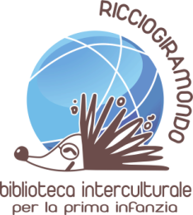
MUSICA E COCCOLE
(Non è mai troppo presto per avvicinarsi alla musica!)
Corso di Musica per i più piccoli(18-36mesi) secondo la metodologia di E. Gordon
“Il modo migliore per aiutare il bambino a scoprire la propria voce cantata è quello di cantare per lui: così come prende a modello l’adulto che si serve della voce parlata farà lo stesso con la voce cantata”E. Gordon

Lezione di prova gratuita
e spiegazione del corso
con l’insegnante Micaela Natili

Mercoledi’ 23 ottobre alle 16,30

Presso il Ricciogiramondo, Biblioteca Interculturale per la prima infanzia
è gradita la prenotazione scrivendo a ricciogiramondo@gmail.com

Informazioni sul corso:
Corso: si articola in 10 incontri a cadenza settimanale, della durata di 45’; è necessaria la presenza di un genitore o di una figura affettiva di riferimento (nonno, tata…).
Date:6-13-20-27 novembre, 4-11-18 dicembre 2019, 8-15-22 gennaio 2020
Orario:16,30-17,15Età: 18-36 mesi
Costo: 150 CHF per bambino, da versarsi prima dell’inizio del corso. Min.5 max 8 partecipanti per ciascun gruppo. Se non verrà raggiunto il numero minimo, il corso non potrà essere attivato.Il corso seguirà il calendario scolastico, con le relative vacanze.Le lezioni verranno recuperate solo in caso di assenza dell’insegnante.
Sede: Biblioteca interculturale per la prima infanzia Ricciogiramondo, Via Castausio 2c, 6900 Lugano
Informazioni e prenotazioni: tel. 0919213091, oppure E-mail: ricciogiramondo@gmail.com

